Данные для входа
Логин и пароль
admin
12345
user
123456
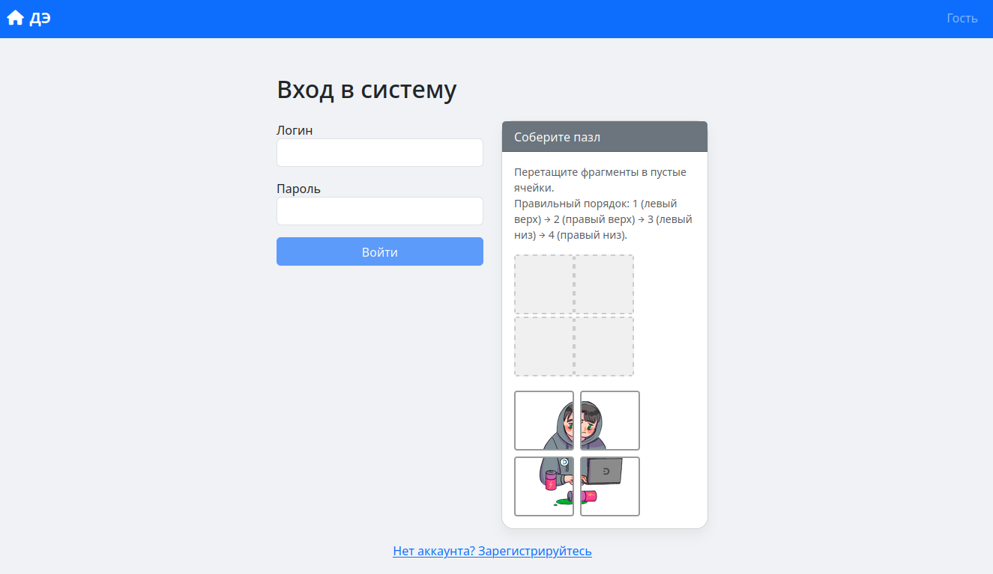
Рисунок 1 Вход в систему
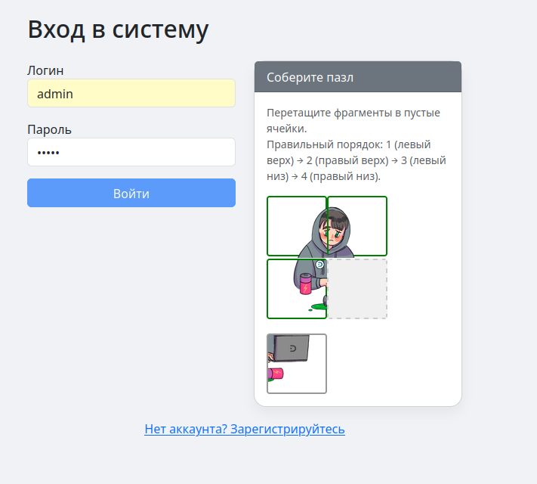
Рисунок 2 вход как админе ввод капчи
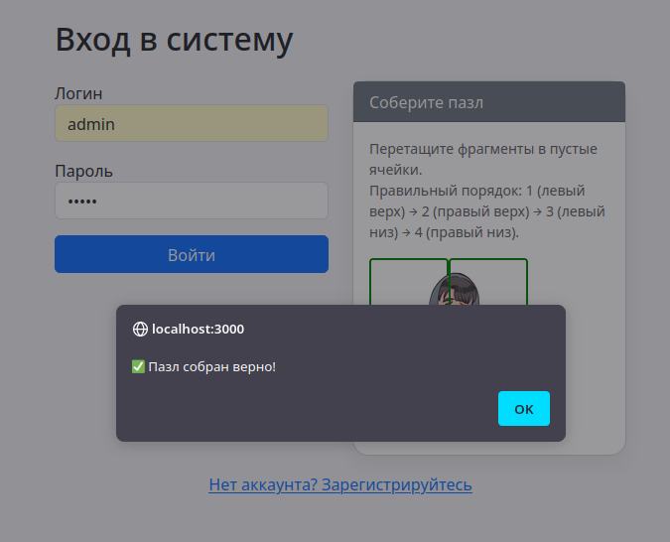
Рисунок 3 капча собрана
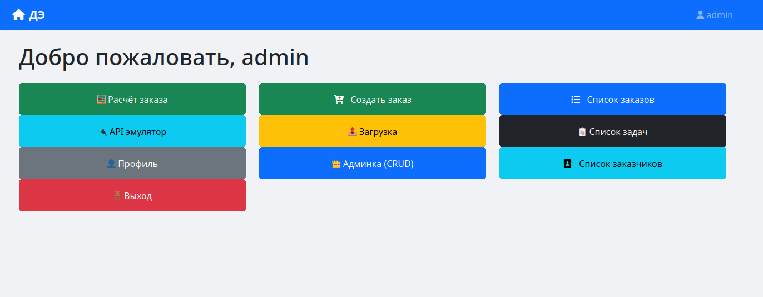
Рисунок 4 Главная страница
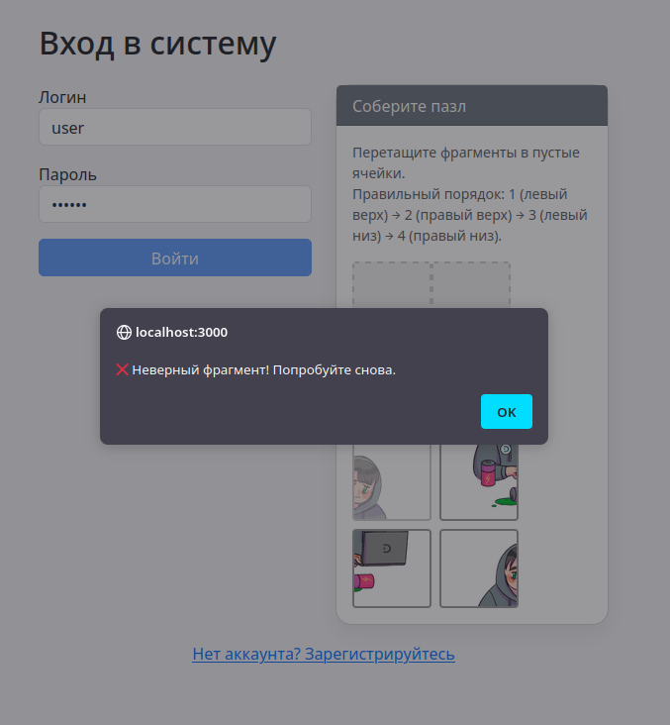
Рисунок 5 Капча собрана не правильно
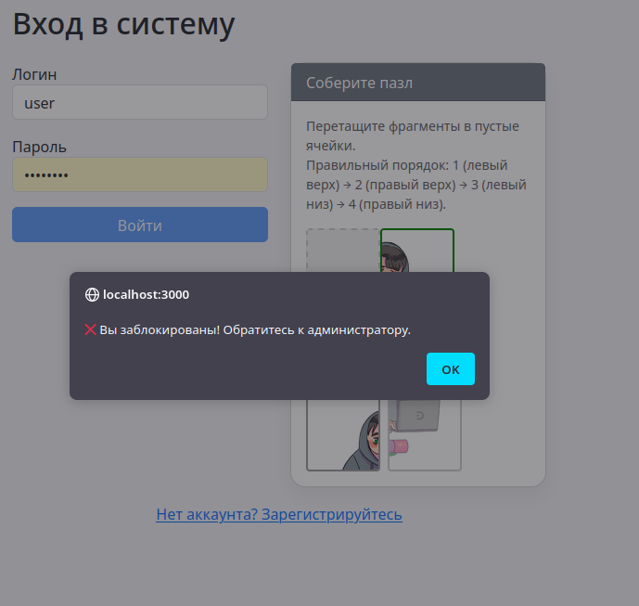
Рисунок 6 если 3 раза не правильно собрал капчу
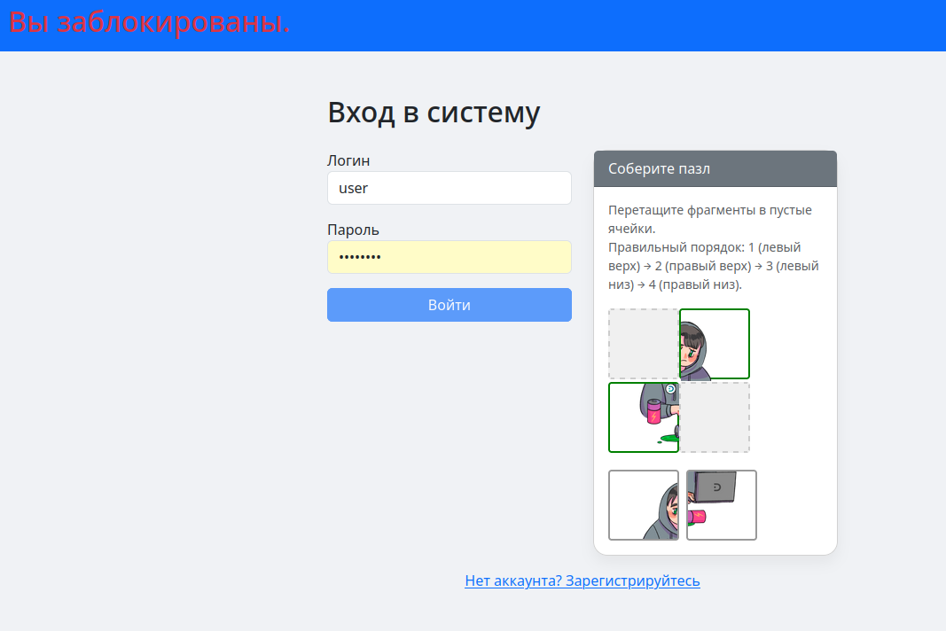
Рисунок 7 как выглядит если не правильно 3 раза собрал капчу
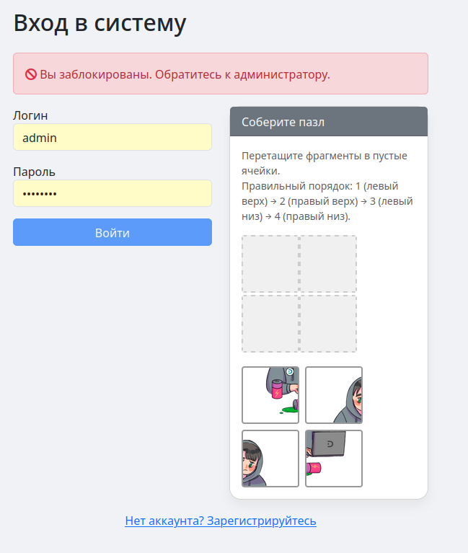
Рисунок 8 Попытка войти заблокированному пользователю
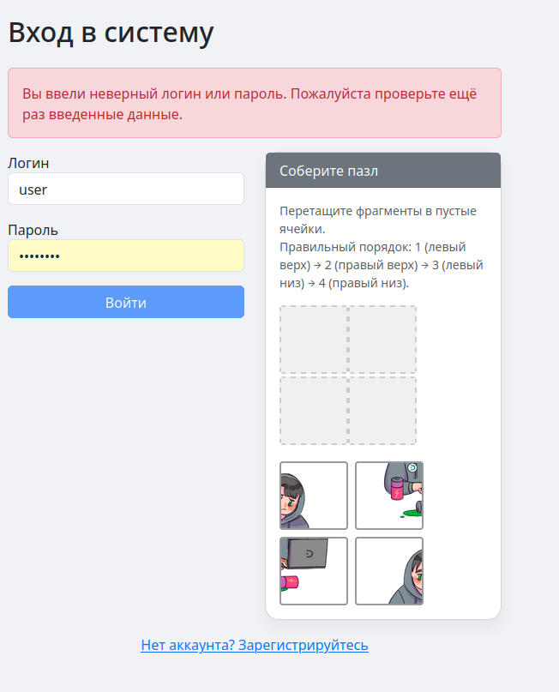
Рисунок 9 Вход с заведомо ложными данными
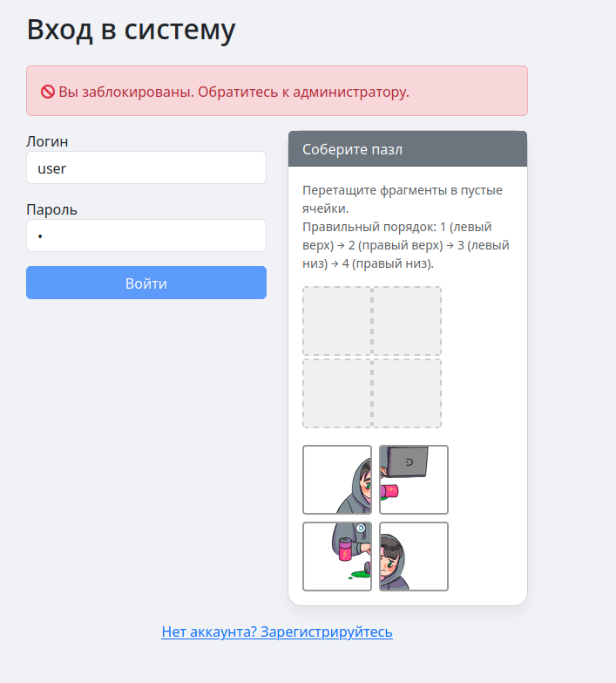
Рисунок 10 Если 3 раза вели пароль не правильно
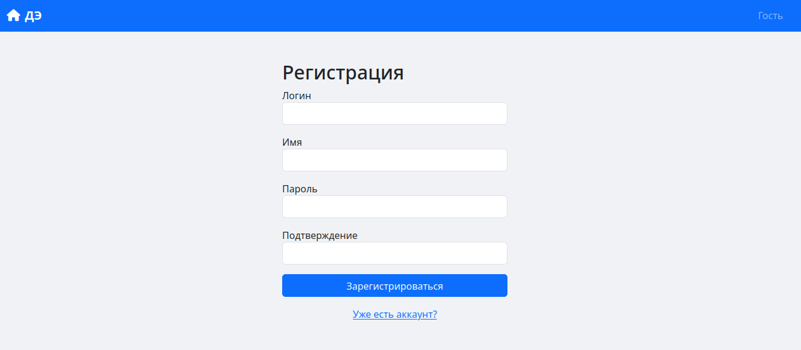
Рисунок 11 Форма регистрации
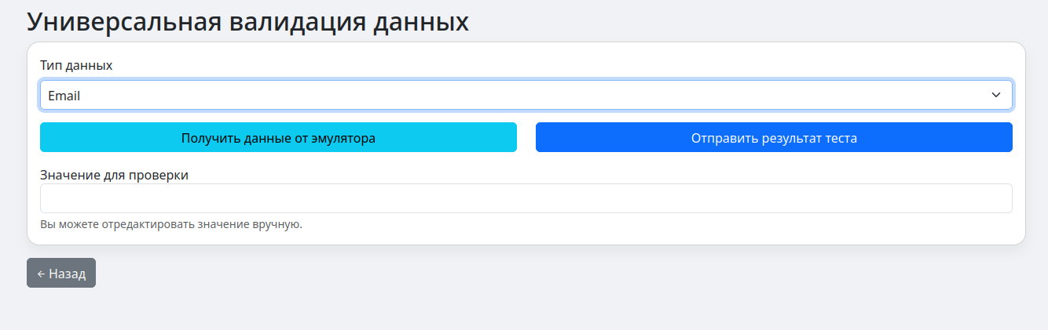
Рисунок 12 Универсальная валидация
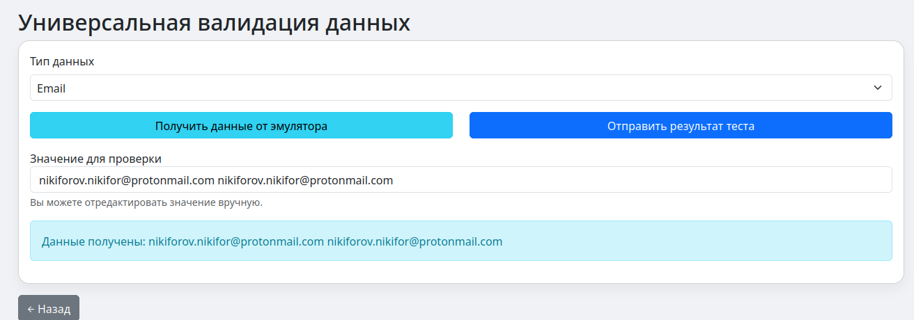
Рисунок 13 Нажали получть данные от эмулятора
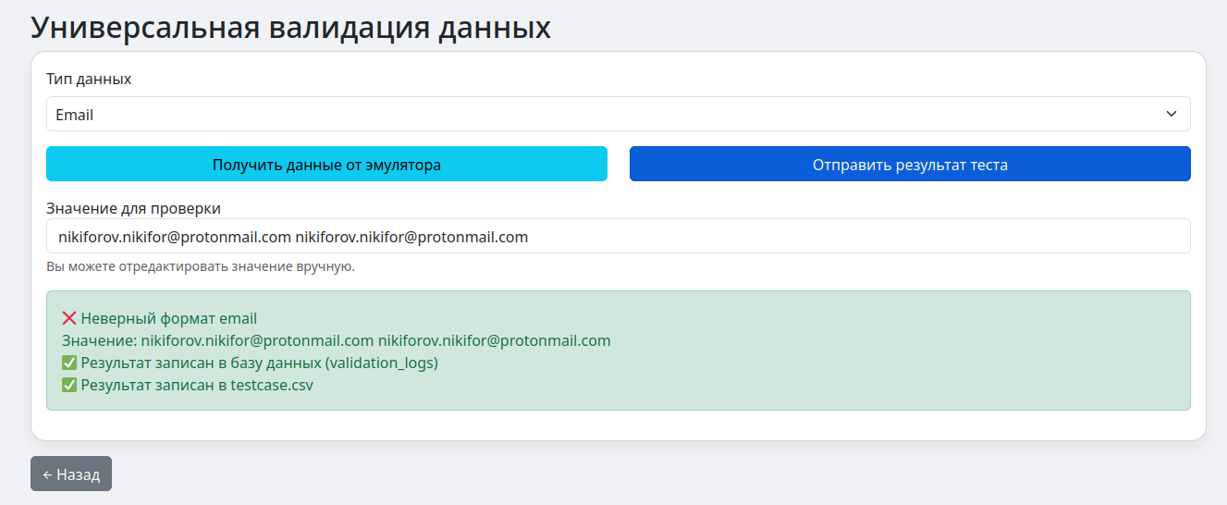
Рисунок 14 Отправили результат данные не верные
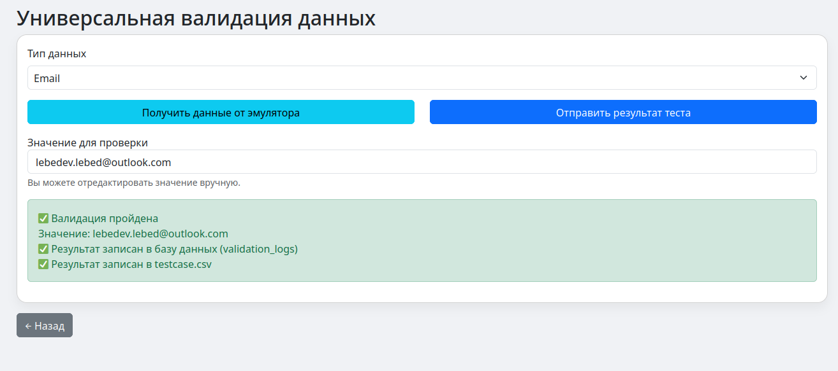
Рисунок 15 Отправили результат данные верны
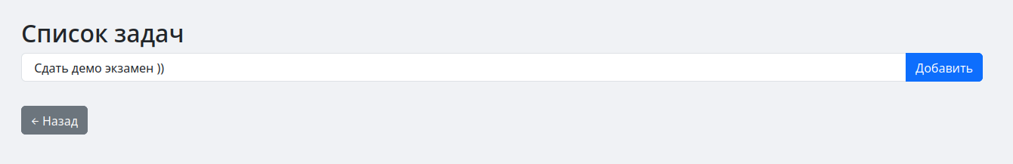
Рисунок 16 Зашли в список задач
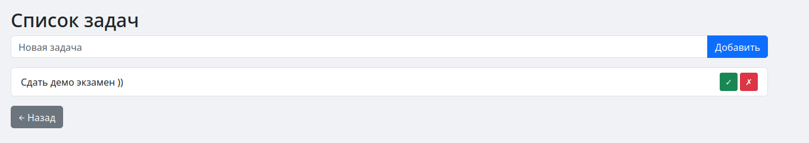
Рисунок 17 Добавили задачу
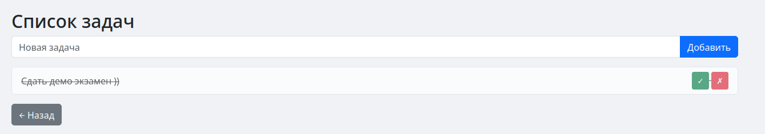
Рисунок 18 ОПметили как выполненую
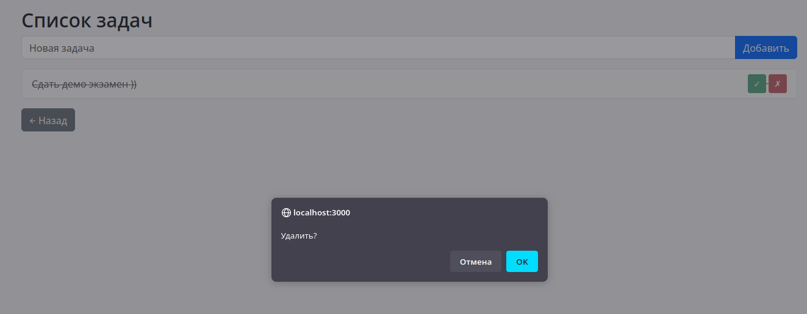
Рисунок 19 Удалили задачу
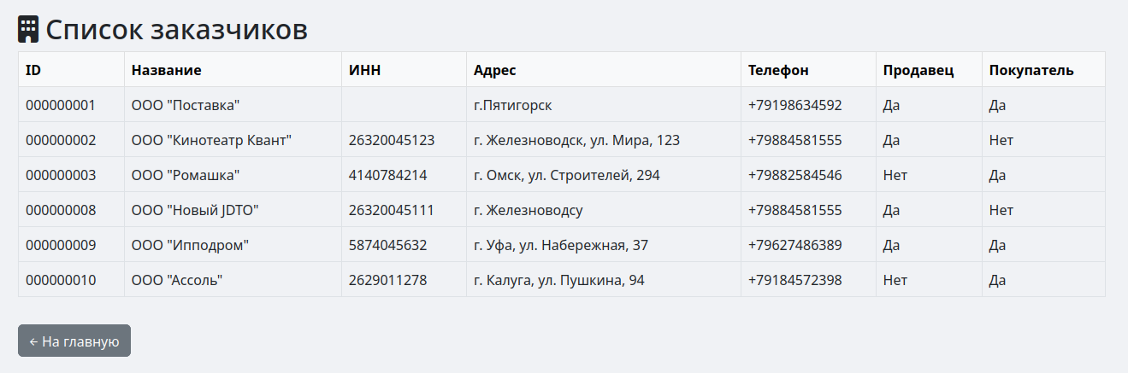
Рисунок 20Зписок заказчиков
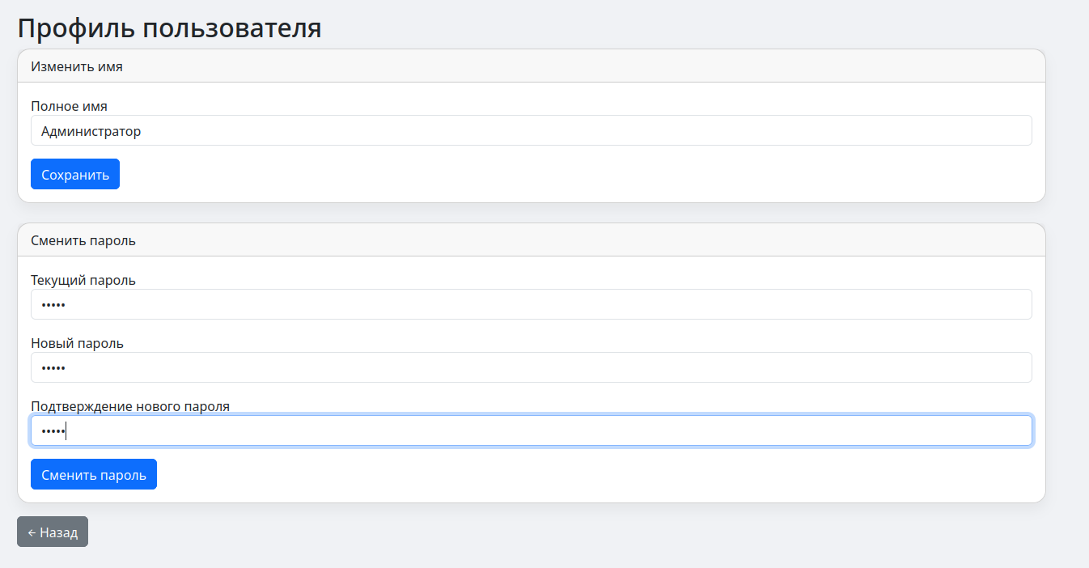
Рисунок 21 Зашли в профиль пользователя администратора
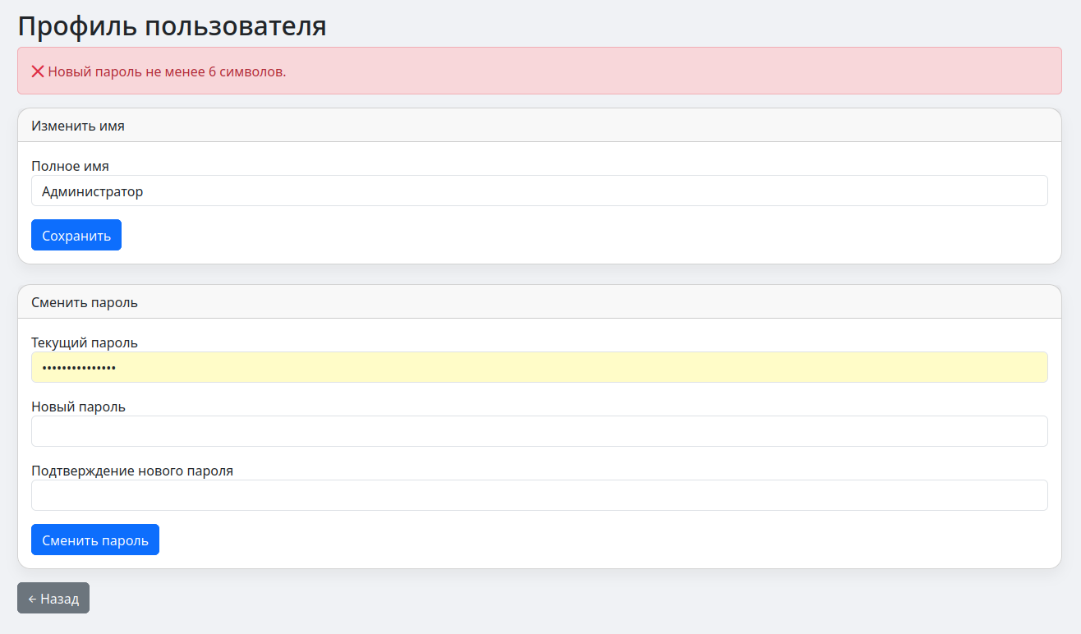
Рисунок 22 Попытка изменини пароля который меньше 5ти символов
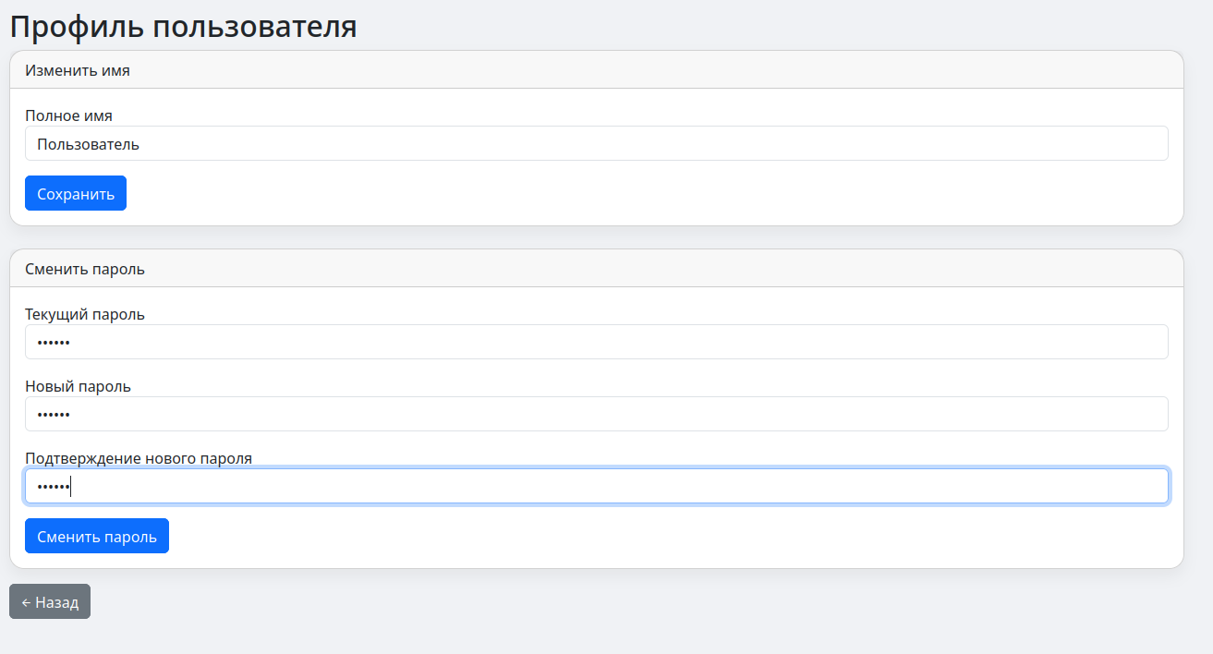
Рисунок 23Зашли в профиль пользователя
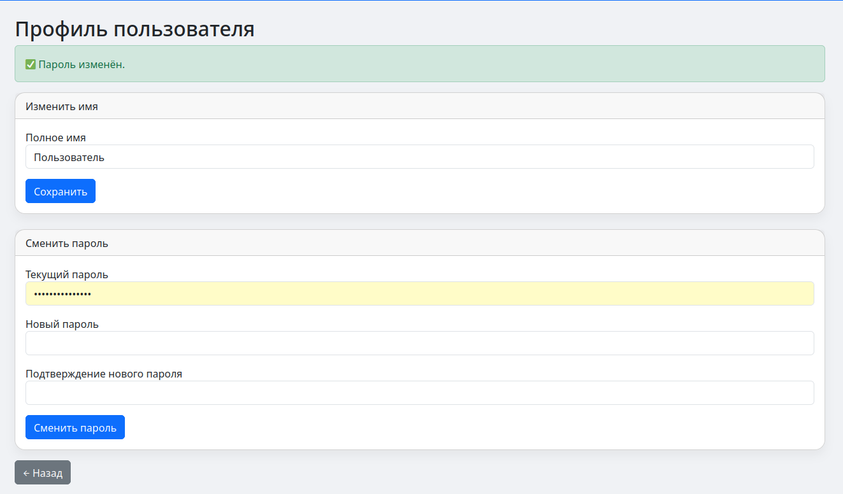
Рисунок 24изменли пароль пользователя на 123456
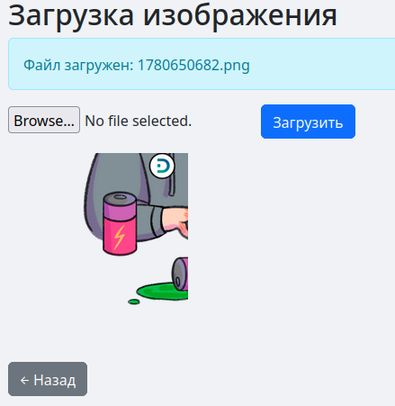
Рисунок 25Зашли в загрузку изобраения и зугрузили его
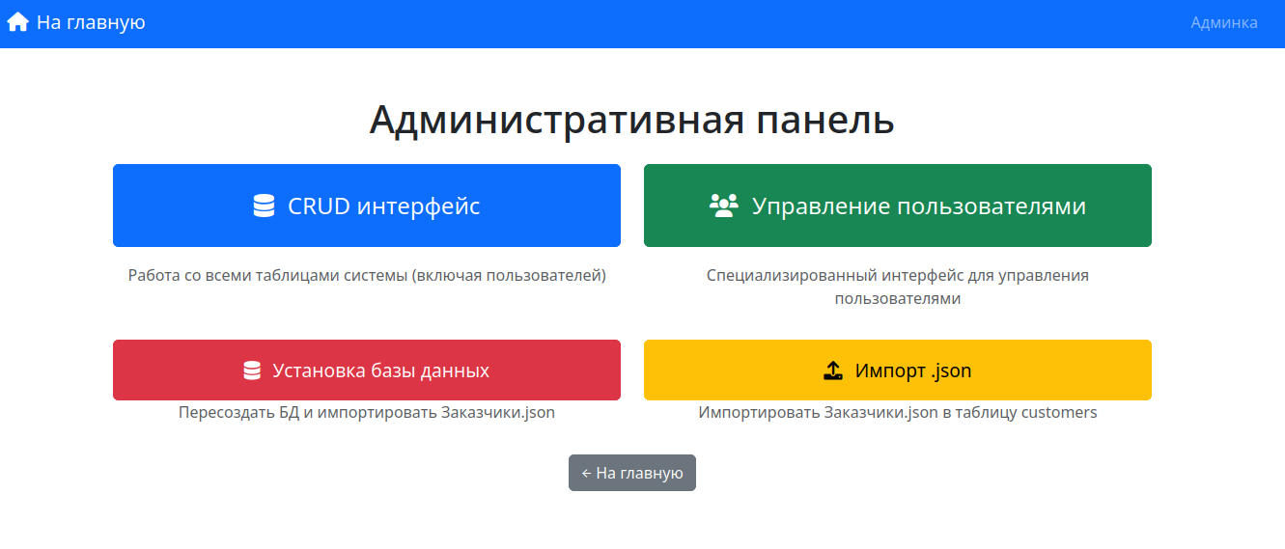
Рисунок 26Зашли в админку (crud)
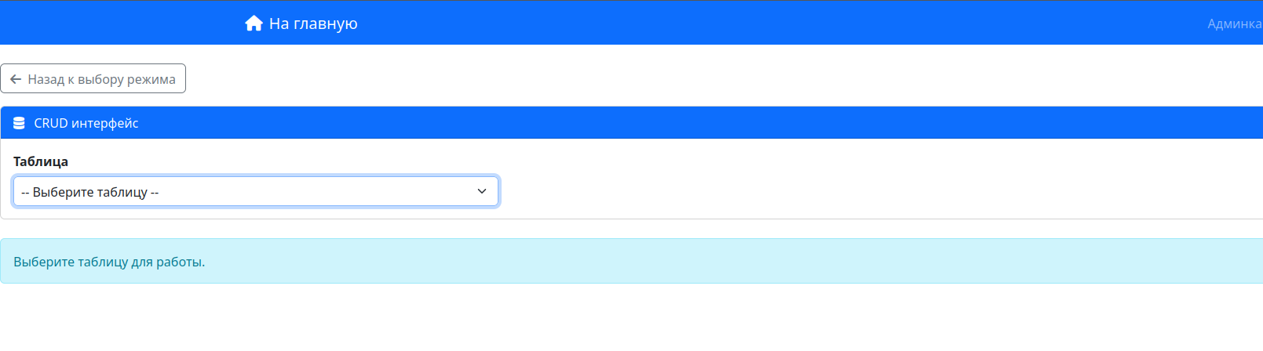
Рисунок 27 Выбор таблицы
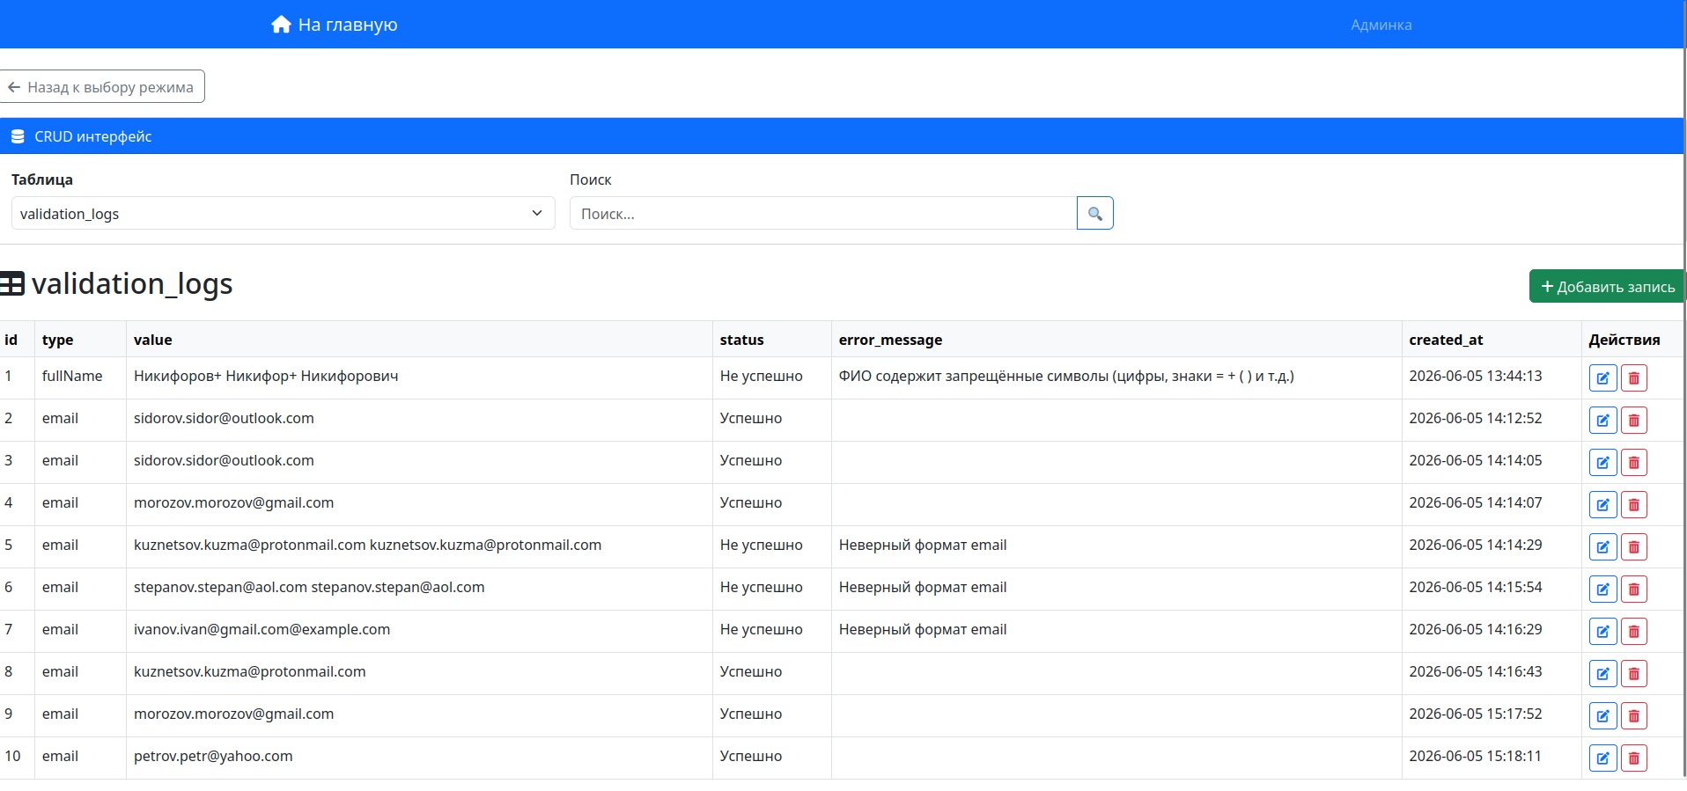
Рисунок 28Посмотрели таблицу логи
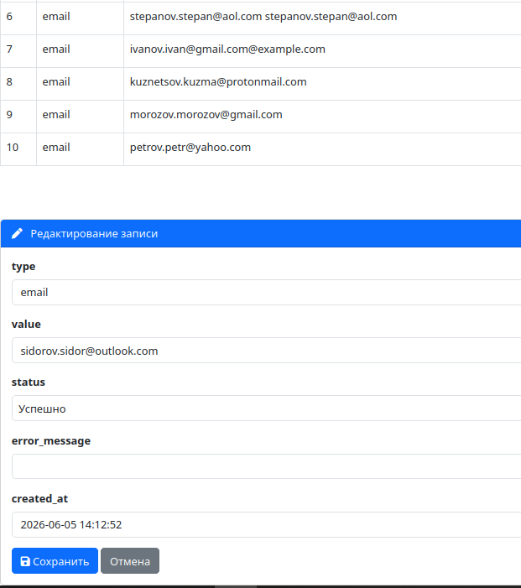
Рисунок 29 Редактирование аписей в таблице
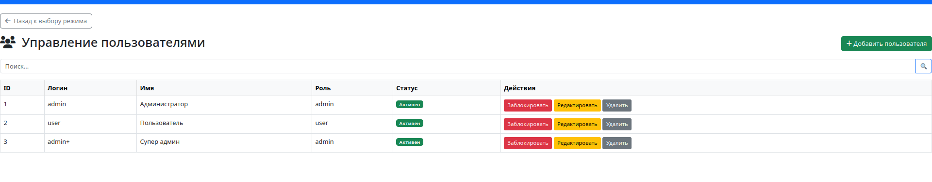
Рисунок 30Зашли в управление поьзователями
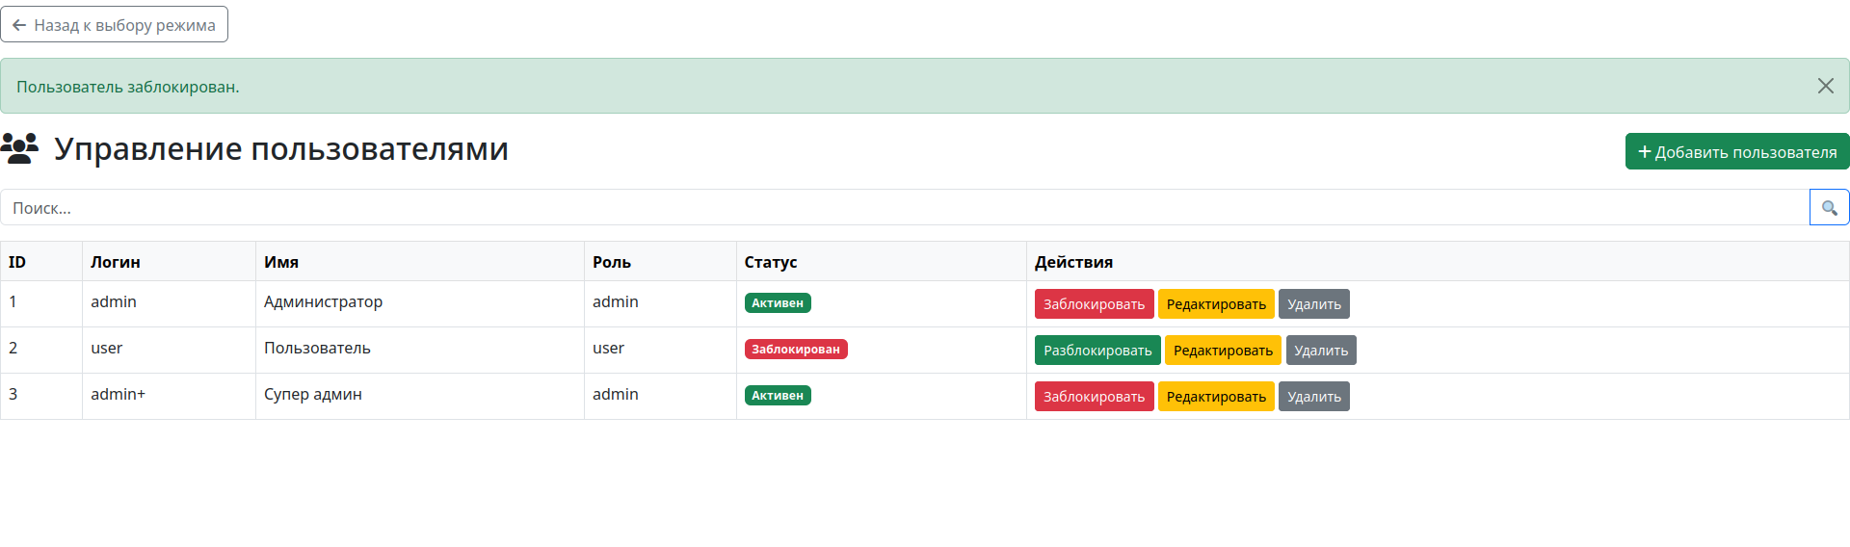
Рисунок 31 Заблокировали пользователя
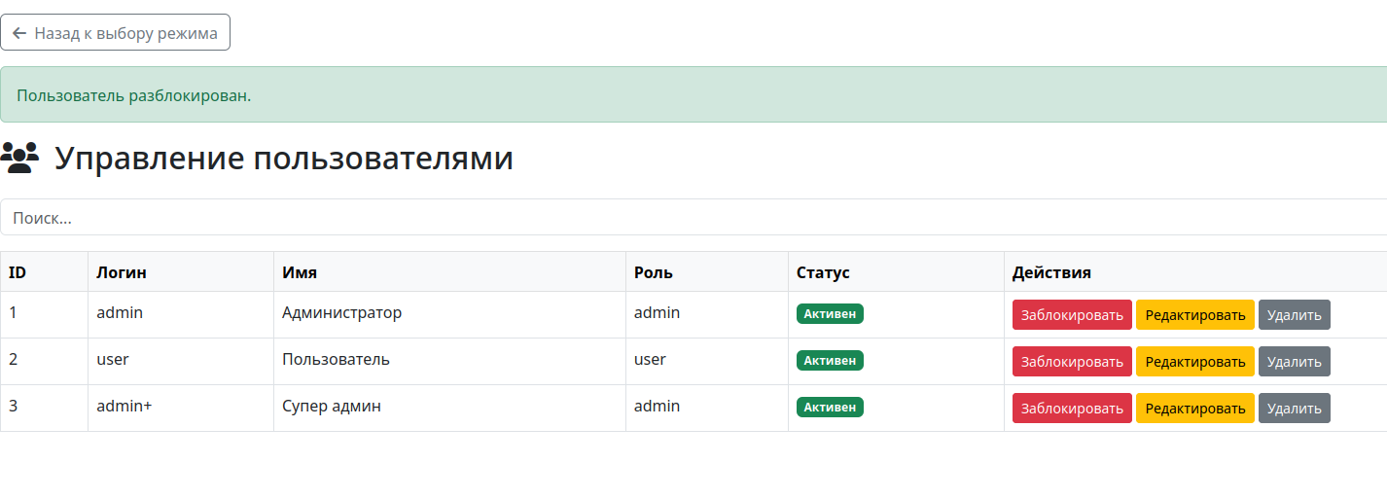
Рисунок 32Разблокировали пользователя
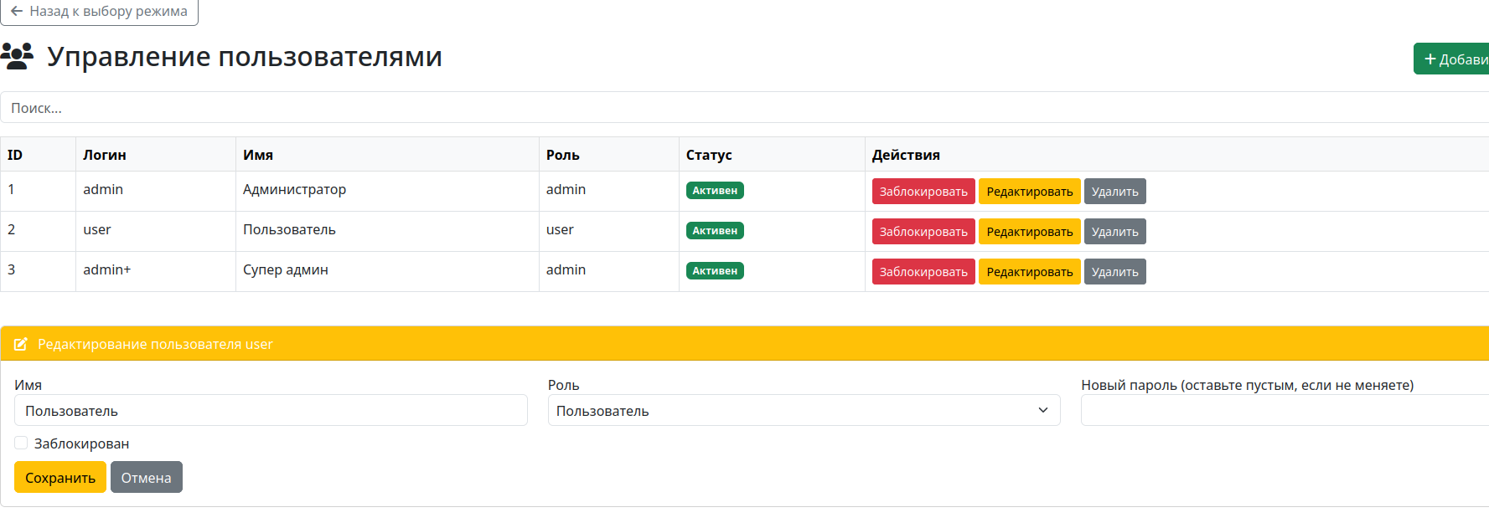
Рисунок 33 Редактирование поьзолвателя
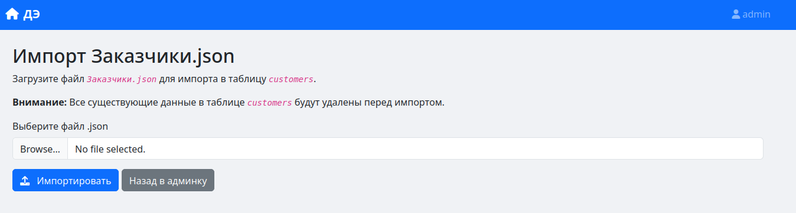
Рисунок 34 Импорт файла Заказчик.json
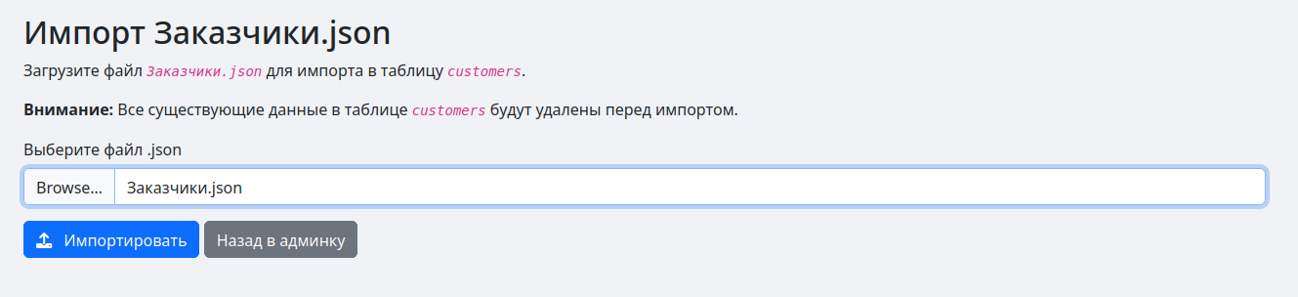
Рисунок 35Импорт файла Заказчик.json
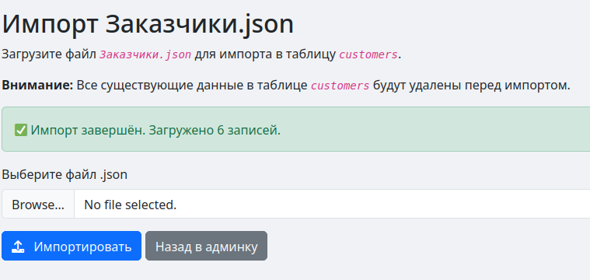
Рисунок 36Импорт файла Заказчик.json
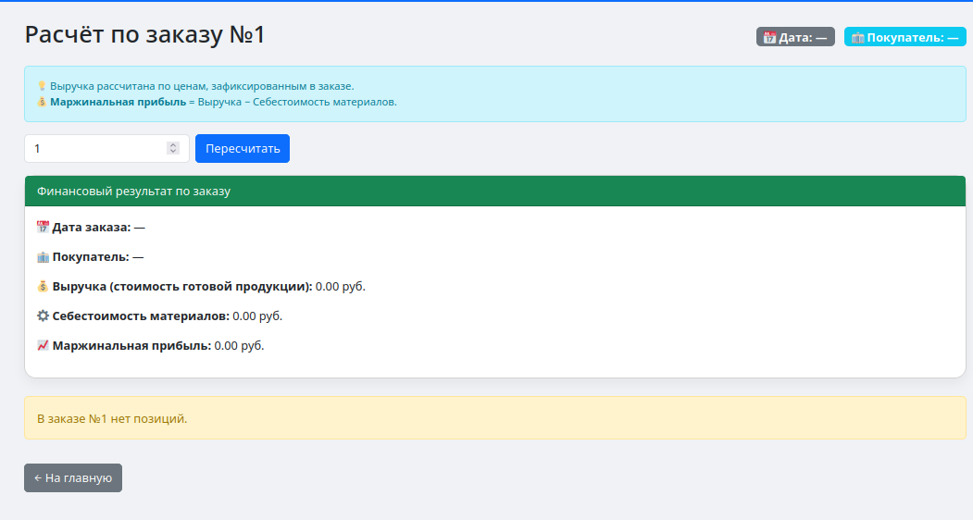
Рисунок 37 Модуль 3 создание запроса форма всех расчетов по заказам
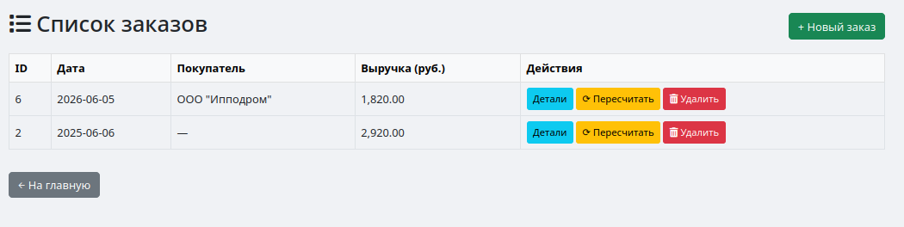
Рисунок 38 Список всех заказов
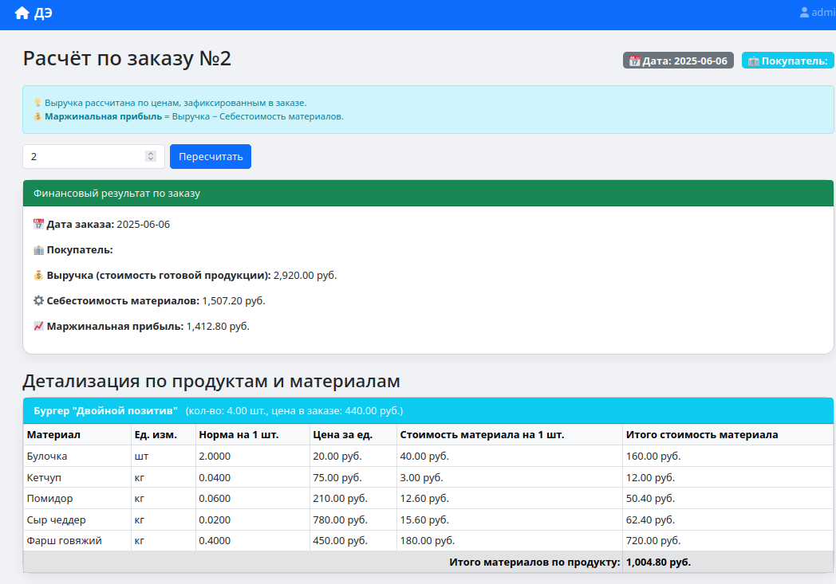
Рисунок 39 Запрос позволяющий вчислить полную стоимость заказа

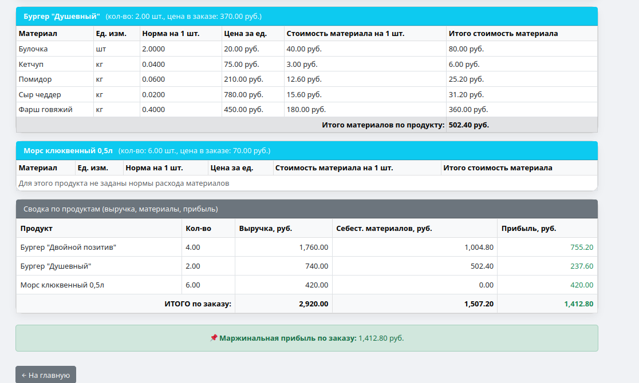
Рисунок 40продолжение расчетов по заказу
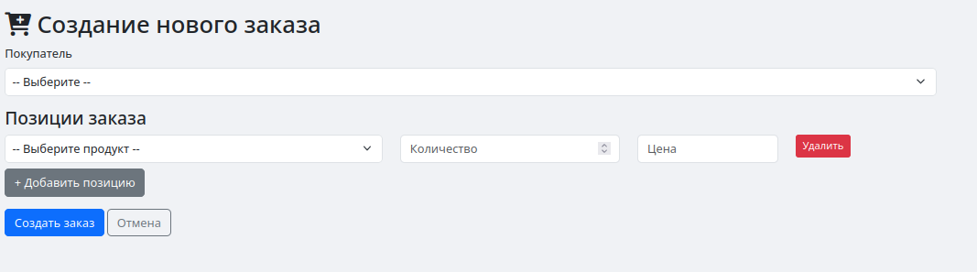
Рисунок 41Создание нового заказа
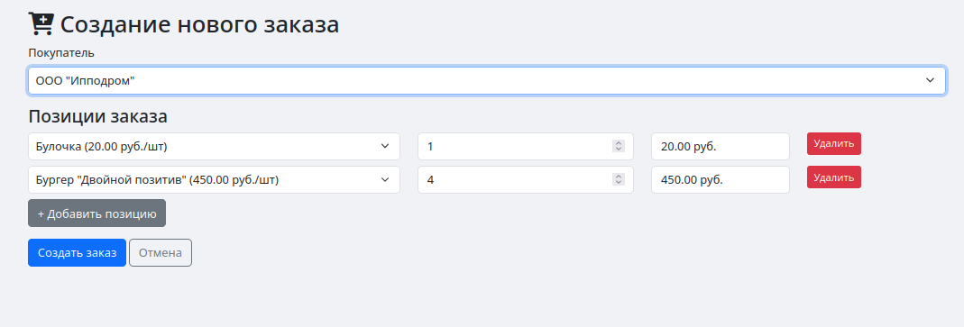
Рисунок 42 Создание нового заказа
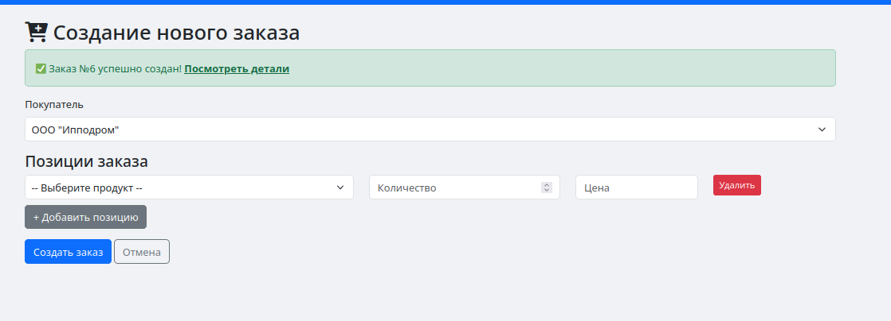
Рисунок 43 Заказ успешно создан
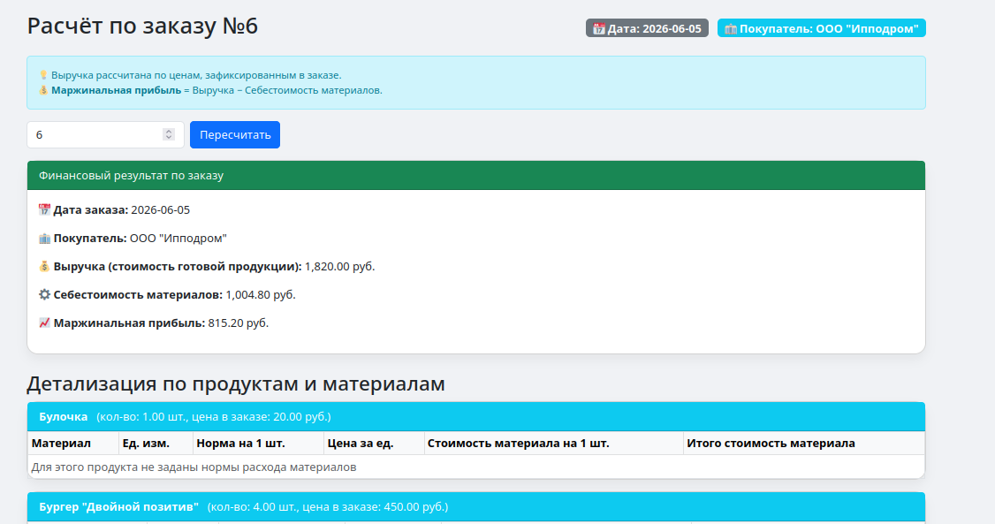
Рисунок 44 Просмотр деталей заказа

